# **INF1307 - TOP EM COMPUTACAO IV Game Design Document (GDD)**

# 

# 

# You are a frog

**Grupo:**  
  
Paulo Vinicius de Lima Britto - 1812157   
Pedro Machado Vieira - 2020711

**Título do jogo:**

You are a frog

1. **Overview:**

**Introduction:**

Em um mundo vibrante e interconectado, o jogador é convidado a mergulhar em uma jornada de descoberta e transformação. No coração desse ecossistema pulsante, você inicia sua aventura como um modesto sapo. Se encontrando em uma vizinhança exuberante e cheia de mistérios, o jogador, com suas habilidades de plataforma, explora os recantos desse ambiente vivo, buscando pelas diversas criaturas que o habitam.

Cada encontro com uma criatura é uma oportunidade única: ao interagir com ela, você não apenas desvenda um pouco mais sobre a fauna diversificada desse mundo, mas também absorve sua essência. Essa essência concede a você a capacidade de se metamorfosear, permitindo que você tome a forma da criatura encontrada. Assim, ao longo de sua jornada, você acumula um repertório de formas diversas, cada uma oferecendo novas habilidades e perspectivas para explorar o ambiente.

Nesse jogo de expansão de horizontes, sua missão transcende os limites do eu individual. Ao absorver as essências das criaturas e expandir seu ponto de vista para além do sapo inicial, você se torna uma parte vital do ecossistema, desempenhando um papel essencial em sua harmonia e equilíbrio. À medida que sua compreensão do mundo se amplia, você percebe que sua jornada não é apenas sobre transformação pessoal, mas sobre a conexão profunda entre todas as formas de vida que compartilham esse espaço magnífico.

**Genre:**

Optamos por adoptar o estilo plataforma/puzzle 2D para este jogo devido à sua natureza mais contemplativa e propícia para transmitir a mensagem central da narrativa. Em contraste com gêneros como shoot 'em up e action games, que tendem a ser frenéticos e focados na ação imediata, o estilo escolhido oferece uma experiência mais cadenciada e reflexiva. Isso permite que os jogadores mergulhem profundamente na atmosfera do jogo, absorvendo sua mensagem de forma mais significativa. Embora o jogo seja menos dinâmico em comparação com outros gêneros, ele ainda mantém um alto nível de diversão e desafio. Os elementos de puzzle incorporados à jogabilidade exigem que os jogadores usem sua lógica e raciocínio estratégico para superar os obstáculos encontrados pelo caminho. Essa abordagem não apenas promove uma interação mais envolvente com o mundo do jogo, mas também permite que os jogadores se sintam mais conectados à narrativa e aos personagens enquanto enfrentam os desafios que se apresentam.

**System:**

Decidimos lançar o jogo para PC devido à crescente preferência por esta plataforma entre os jogadores, bem como à sua natureza altamente flexível e adaptável. Com uma ampla base de usuários e uma comunidade vibrante, o PC oferece uma plataforma ideal para alcançar uma audiência diversificada e engajada. Além disso, a liberdade oferecida pelo PC em termos de desenvolvimento e distribuição nos permite explorar todo o potencial criativo do jogo, garantindo uma experiência de jogo excepcional para os jogadores.

1. **Game Mechanics:**

**Core Gameplay:**

A jornada do jogador se desenrola em um ambiente suburbano meticulosamente criado, onde cada canto esconde segredos e desafios a serem desvendados. No início da gameplay, o jogador assume o papel de um modesto sapo, cuja movimentação inicial é limitada. Utilizando controles simples, como as teclas das setas do teclado para a movimentação direcional e a barra de espaço para saltar, o jogador é imerso em um mundo de descoberta e exploração.

À medida que o jogador explora mais a vizinhança suburbana, a variedade de encontros com animais aumenta, apresentando novas oportunidades para adquirir essências e expandir seu repertório de formas. Cada interação com uma criatura é uma chance não apenas de desbloquear habilidades de movimentação únicas, mas também de aprofundar a compreensão do jogador sobre o ecossistema que habita. O diálogo entre o jogador e as criaturas, embora simples em sua forma, revela camadas de significado e interconexão entre os habitantes do mundo do jogo, incentivando uma abordagem mais reflexiva e investigativa por parte do jogador.

Dessa forma, a jogabilidade se transforma em uma experiência imersiva e enriquecedora, onde a descoberta e a experimentação são incentivadas. À medida que o jogador desvenda os segredos do ambiente suburbano e domina as habilidades de movimentação das diferentes formas disponíveis, ele se torna parte integrante do ecossistema, desempenhando um papel vital em sua harmonia e equilíbrio. O jogo não apenas desafia o jogador a superar obstáculos físicos, mas também a explorar temas mais profundos, como identidade, interconexão e coexistência pacífica com o mundo natural.

**Scoring:**

A pontuação no jogo é baseada na exploração e na interação com o ambiente e seus habitantes. Os jogadores são recompensados ​​com pontos ao descobrir novas áreas, desbloquear habilidades e completar objetivos específicos dentro do jogo. Além disso, cada interação positiva com os personagens e criaturas do jogo pode render pontos extras, incentivando os jogadores a se envolverem com o mundo do jogo de maneira positiva e compassiva. A pontuação não apenas serve como um medidor de progresso, mas também como uma forma de incentivar a exploração completa do ambiente e o desenvolvimento de relações significativas com os habitantes da vizinhança.

**Types of Characters:**

1. **Sapo (Personagem Inicial):**
   1. **Movimentação:** O sapo tem uma movimentação básica, podendo saltar e se mover horizontalmente.
   2. **Limitações:** Sua capacidade de salto é moderada e ele não possui habilidades especiais além de sua forma inicial.
   3. **Benefícios:** Apesar de suas limitações, o sapo é ágil e pode explorar áreas aquáticas, além de ser a criatura que mais se dá bem com as demais.
2. **Pombo:**
   1. **Movimentação:** A pomba pode voar livremente pelo ar, permitindo ao jogador alcançar áreas elevadas e evitar obstáculos no chão.
   2. **Limitações:** Sua velocidade de voo pode ser mais lenta do que outras formas terrestres.
   3. **Benefícios:** A habilidade de voar oferece ao jogador uma perspectiva única do ambiente, revelando segredos ocultos e caminhos alternativos.
3. **Rato:**
   1. **Movimentação:** O rato pode atravessar pequenos espaços e ambientes considerados fedorentos.
   2. **Limitações:** Sua velocidade é limitada, e ele pode ter dificuldade em subir encostas íngremes ou superar barreiras altas.
   3. **Benefícios:** A capacidade de atravessar terrenos de pequenos espaços e por estar acostumado com ambientes fedorentos o permite ir a lugares onde os outros animais consideram nojentos.
4. **Cachorro:**
   1. **Movimentação:** O cachorro é um companheiro veloz e ágil, capaz de correr rapidamente e saltar com facilidade sobre obstáculos. Sua movimentação dinâmica permite ao jogador explorar o ambiente de forma eficiente e rápida.
   2. **Limitações:** Apesar de sua velocidade e agilidade, o cachorro pode não ser capaz de acessar certas áreas mais altas ou estreitas devido ao seu tamanho e estrutura corporal.
   3. **Benefícios:** Sua natureza amigável e familiar permite que o jogador entre seguramente nas casas dos humanos, desbloqueando novas áreas e oportunidades de exploração. Além disso, sua rapidez pode ser útil para escapar de predadores ou alcançar áreas distantes. O cachorro também pode interagir com humanos e outros animais domésticos no jogo, oferecendo uma perspectiva única sobre a vida na vizinhança suburbana.
5. **Gato:**
   1. **Movimentação:** O gato tem a movimentação ágil e salto impressionante, permitindo o jogador a passar obstáculos antes impossíveis.
   2. **Limitações:** Sua movimentação é limitada à terra, e ele aparenta não lidar bem com humanos, não podendo atravessar locais onde há presença de pessoas.
   3. **Benefícios:** Seu tamanho e capacidade de pulo são hiperativos para aproveitar o jogo, sendo uma das criaturas mais versáteis da história.

**Game Physics:**

A física no jogo foi projetada para proporcionar uma experiência imersiva e intuitiva para os jogadores, enquanto ainda oferece uma sensação de fantasia e liberdade dentro do mundo do jogo. Uma das características principais da física é a mecânica de colisão, que permite aos jogadores atravessar superfícies se pularem de baixo para cima, dando a sensação de que o personagem está pulando por trás delas. Isso adiciona uma dimensão extra à exploração do ambiente.

Além disso, a capacidade de voo é uma parte importante da física do jogo. Para personagens voadores, como o pombo, a física do jogo ignora o peso do personagem, permitindo que eles voem e planem com facilidade pelo ar. Isso proporciona uma sensação de leveza e liberdade, permitindo aos jogadores explorar o ambiente de uma perspectiva única e desfrutar de uma experiência de voo suave e sem restrições.

Para o rato, a física do jogo permite que ele atravesse pequenos espaços e ambientes considerados fedorentos, aproveitando seu tamanho reduzido e agilidade. Essa capacidade permite ao rato explorar áreas que para outros personagens seriam difíceis de explorar, oferecendo uma experiência de aventura mais detalhada e única. Os jogadores podem descobrir passagens secretas e locais escondidos que exigem essa habilidade especial.

Para o cachorro, a física do jogo é projetada para aproveitar sua velocidade e agilidade em terra. Ele pode correr rapidamente e saltar com facilidade sobre obstáculos, permitindo uma exploração eficiente do ambiente. Embora limitado em áreas mais altas ou estreitas devido ao seu tamanho, o cachorro pode interagir com humanos e outros animais domésticos, desbloqueando novas áreas e oportunidades de exploração.

Para o gato, a física do jogo permite saltos impressionantes e movimentos ágeis, facilitando a superação de obstáculos altos e a exploração de terrenos complexos. Apesar de ser limitado à movimentação terrestre e não lidar bem com humanos, a habilidade de pular torna o gato uma das criaturas mais versáteis, capaz de acessar áreas que outros personagens não podem.

Para o sapo, a física do jogo permite que ele nade de forma fluida e natural através da água. Assim como o pombo voa sem esforço pelo ar, o sapo é capaz de se mover facilmente através de lagos, rios e outras massas de água, ignorando as limitações do terreno terrestre. Essa capacidade de natação oferece aos jogadores uma experiência de exploração única e refrescante, enquanto mergulham nas profundezas aquáticas do mundo do jogo e descobrem segredos subaquáticos que aguardam ser revelados.

Essas mecânicas de física foram cuidadosamente implementadas para equilibrar a jogabilidade e a fantasia, proporcionando uma experiência de jogo envolvente e divertida. O jogo encoraja a exploração criativa e oferece uma sensação de liberdade dentro do mundo.

1. **Story:**

**Game story:**

Esta é a história de uma pequena criatura alienígena que, por um capricho do destino, caiu no quintal de uma casa em uma vizinhança acolhedora. No início, a criatura não tinha um objetivo claro, mas sua curiosidade imensa pelos habitantes deste novo mundo a impelia a explorar cada cantinho dessa realidade.

Movida por uma vontade irresistível de interagir com esses seres peculiares, ela começou a assumir suas formas, iniciando a aventura como um sapo e mergulhando cada vez mais fundo na intrincada teia da vida terráquea. À medida que se aventura entre as criaturas e outros seres da vizinhança, a criatura descobre os muitos significados por trás de suas interações e comportamentos. Ao adotar a aparência e os costumes dos habitantes locais, a criatura não apenas aprendeu sobre suas vidas, mas também passou a compreender as complexidades emocionais e espirituais que os impulsionavam.

Com o tempo, a criatura percebeu que sua presença não era apenas um caso isolado, mas uma oportunidade para descobrir sua própria identidade e propósito dentro deste novo mundo. Ao se envolver cada vez mais com os seres vivos, ela encontrou uma conexão profunda com o ciclo da existência, descobrindo sua própria missão na vastidão do universo.

1. **Users:**

**The player:**

O perfil do jogador para este jogo seria o que desejaria uma experiência tranquila com uma narrativa existencialista, sem a necessidade de ter que investir horas para entender o básico. Além disso um que possua afinidade com puzzles, já que apesar do platforming do jogo ser simples ainda será necessário pensar um pouquinho para progredir na fase.

**HUD:**

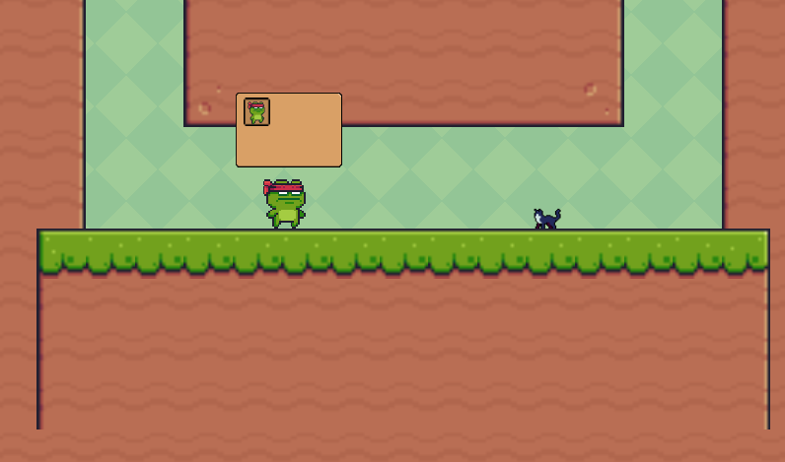 O jogador possui um pequeno inventário ao apertar a tecla “i” em que ele pode visualizar as criaturas as quais ele pegou a essência. Para cada animal que ele interagir, uma nova forma é desbloqueada.

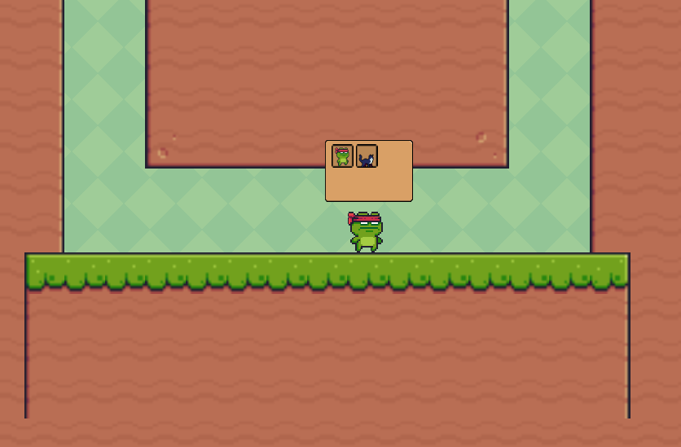

Ao clicar com o mouse na criatura presente no inventário o jogador assumirá a sua forma.

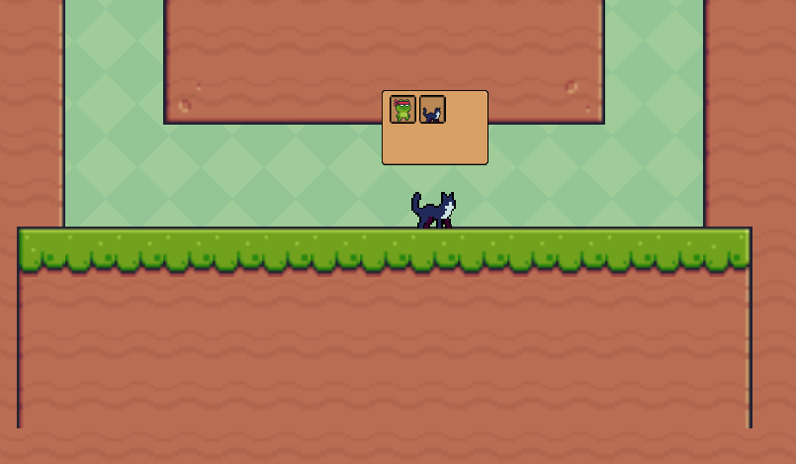

1. **Goals of the Game:**

**Design:**

O design do jogo foi cuidadosamente concebido para proporcionar uma experiência tranquila e relaxante aos jogadores, incentivando a imersão em um ambiente pacífico e acolhedor. Desde o início, optamos por um tema sereno tanto para o ambiente quanto para os personagens, com o objetivo de criar uma atmosfera que convida à contemplação e à conexão com a natureza. Cada elemento do jogo foi projetado para transmitir uma sensação de calma e harmonia, desde os cenários tranquilos até as interações suaves com as criaturas que habitam o mundo do jogo.

No início da jornada, a ambientação é marcada por uma paleta de cores mais sóbria e uma sensação de monotonia, refletindo a simplicidade inicial da perspectiva do sapo protagonista. No entanto, à medida que o jogador avança na gameplay e começa a experimentar o mundo através de diferentes pontos de vista, uma transformação gradual ocorre. A paisagem, antes desprovida de vida, ganha vida à medida que a flora emerge e a coloração se torna mais vibrante. Essa mudança visual não apenas recompensa a exploração do jogador, mas também simboliza a importância de cada criatura no ecossistema e a positividade que ela traz para o ambiente ao seu redor.

Essa abordagem de design não apenas adiciona profundidade à experiência do jogador, mas também reforça os temas centrais do jogo, como a interconexão e a valorização da diversidade. Ao promover uma atmosfera de tranquilidade e contemplação, enquanto simultaneamente celebra a beleza e a vitalidade da natureza, o jogo convida os jogadores a mergulharem em uma jornada de autodescoberta e conexão com o mundo ao seu redor.

1. **Interface and visuals:**

**Menu:**

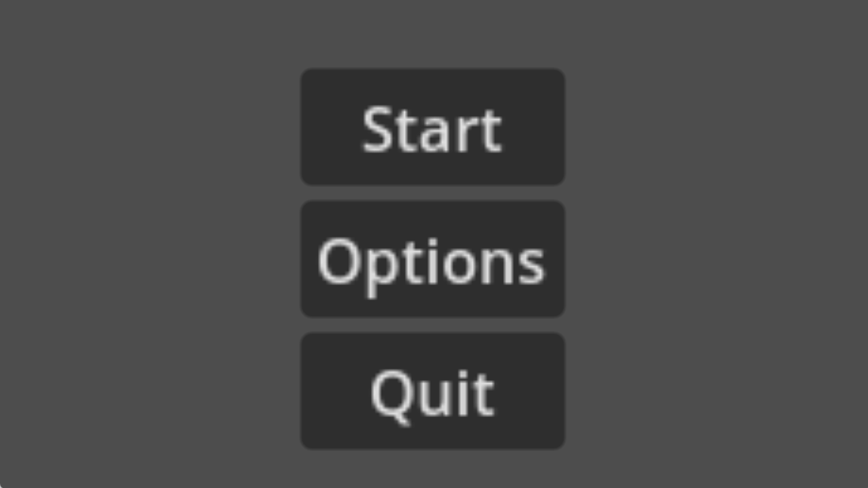

O menu é organizado em 3 simples escolhas: **Start** para iniciar o jogo, **Quit** para finalizar o programa e **Options** para abrir o menu de opções.

**Options:**

No menu de opções, o jogador pode escolher as especificações de vídeo, podendo optar por jogar com a tela cheia, tela sem borda e até mesmo poder ativar o Vsync e escolher a suas especificações.

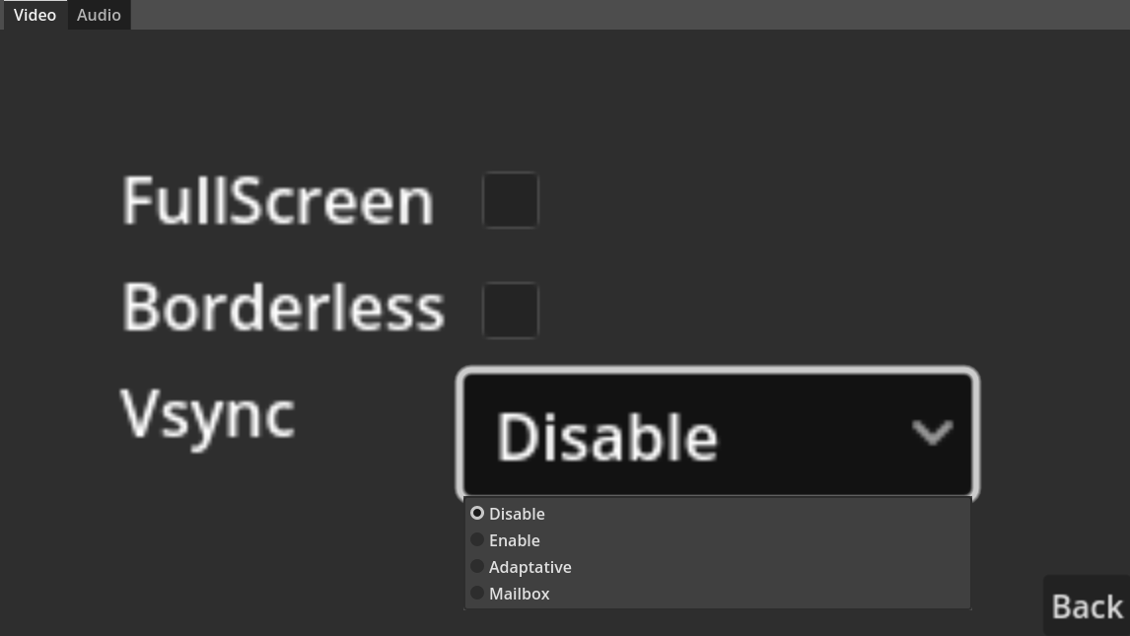

O jogador também pode manusear o volume de diferentes sons do jogo, podendo ser os de efeitos especiais, da música e do volume geral. Além disso, foram adicionadas músicas ao jogo!

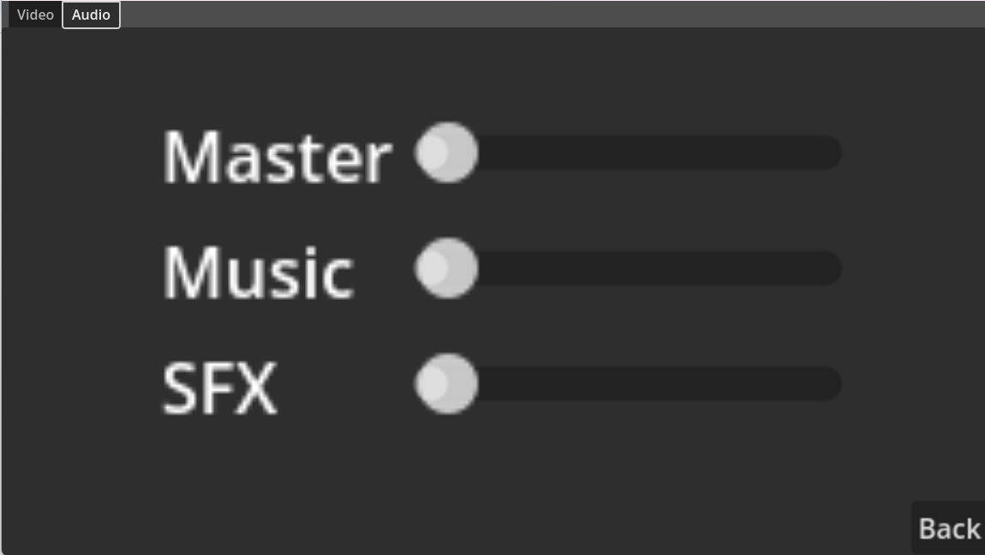

**Characters:**

**Sapo:**  
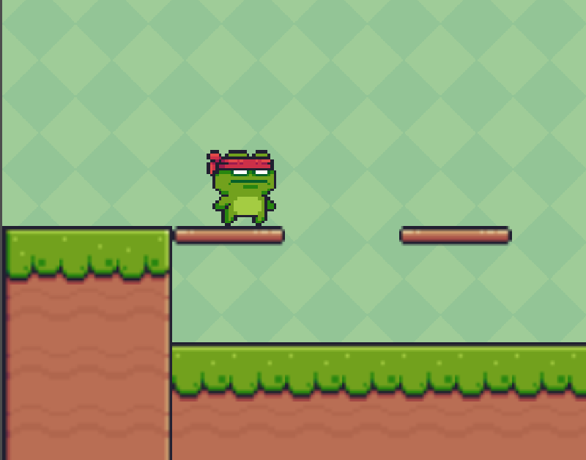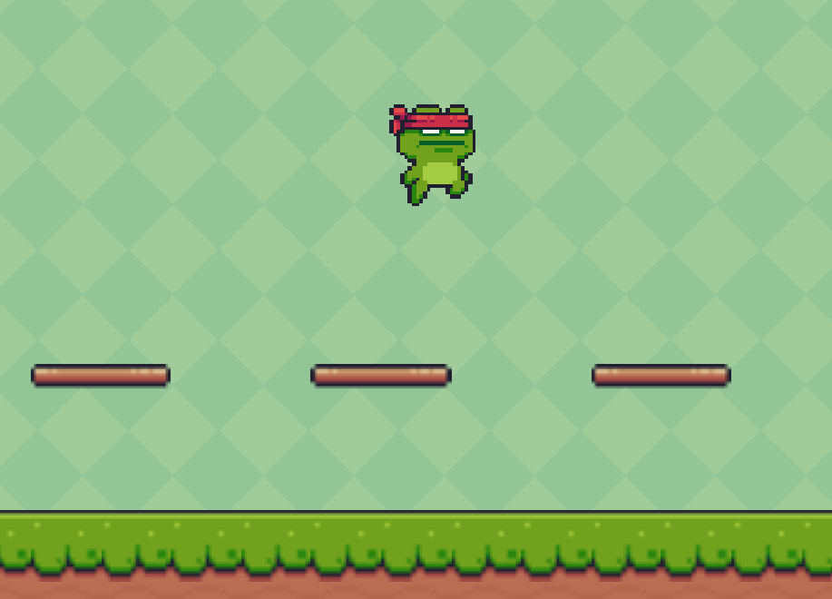

**Gato:   
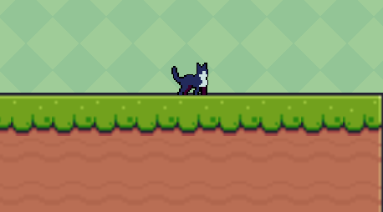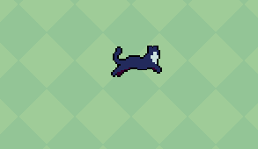**

**Pombo:  
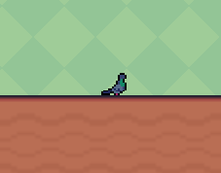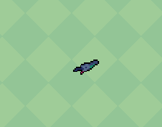**

**Cachorro:**

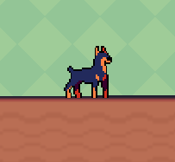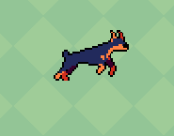

**Rato:  
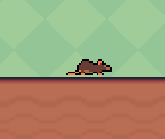**

1. **Algoritmos e funções**

Como o algoritmo de transformações, movimentação e inventário foram aplicados:

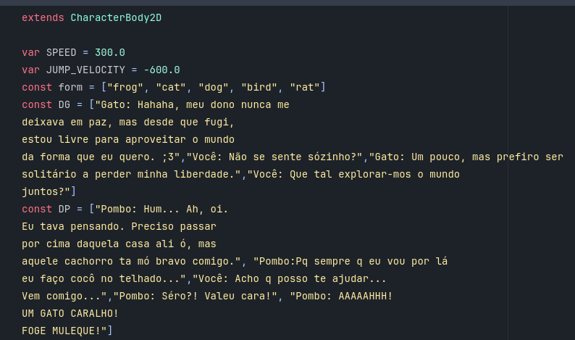  
  
 Criamos um array com strings que seriam os nomes de diferentes tipos de criaturas possíveis. Além disso, nessa amostra dá para ver como armazenamos os diálogos.   
  
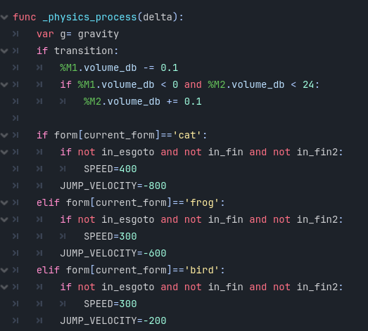  
  
 Neste exemplo mostramos que para cada forma que o usuário toma, é modificado a sua velocidade de movimentação e também de seu pulo, assim diferenciado as criaturas.

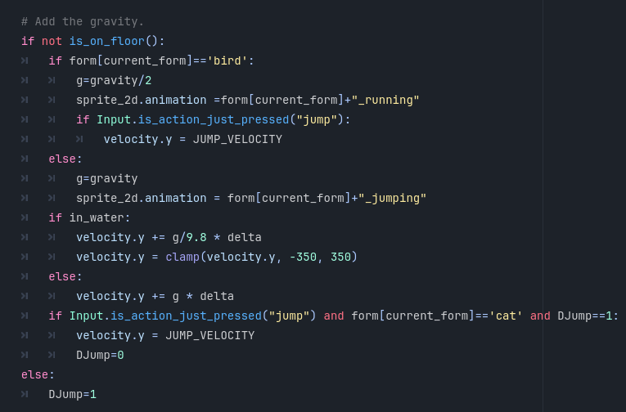

Aqui implementamos diferentes formas de interação com a gravidade, se a criatura for “ave” então ela pode pressionar diversas vezes o pulo dando a impressão de voar. O gato por outro lado possui o pulo duplo, onde mudamos o “estado de pulo” dele para que possa realizar mais um no meio do ar.

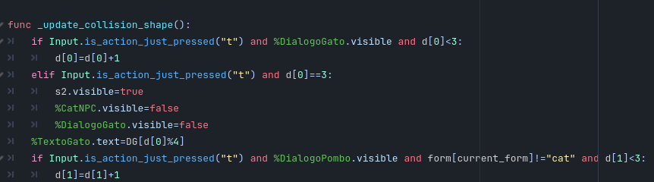

Neste exemplo mostramos como carregamos o diálogo, onde consideramos qual criatura atual o jogador está utilizando e checamos com quem ele está interagindo, assim mostrando o diálogo correspondente.   
  
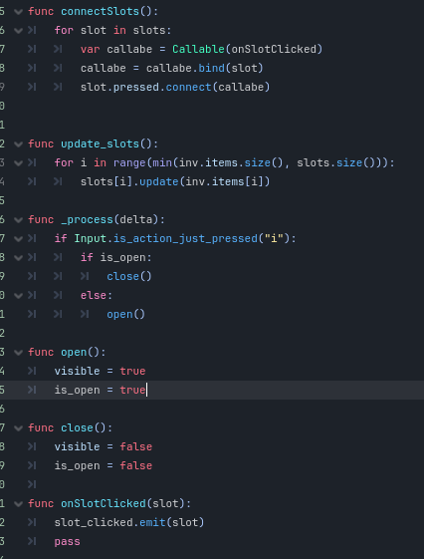  
  
 Aqui é onde se é implementado a chamada do inventário, onde se o jogador apertando i mudar o estado de visível para true ou falso, assim dando total controle de quando ele deve aparecer. Além disso, as criaturas presentes no inventário são clicáveis, assim tomando a forma dela. Nós também atualizamos o inventário de acordo com a inserção das criaturas.

1. **Referências:**

A ideia principal do jogo veio a partir de um dos Zeldas mais peculiares da Nintendo: Zelda Majoras Mask. Nele, o protagonista tem a possibilidade de assumir diferentes formas de espécies presentes no universo ao “resgatar” a suas almas e as colocarem em máscaras. No nosso caso, o jogador se transforma nas criaturas que ele cria amizade, seguindo o mesmo raciocínio de poder usar suas habilidades únicas.

